MATAKULIAH : KEAMANAN SISTEM INFORMASI/4SKS
DOSEN : SURYAYUSRA, M.KOM, CCNA suryayusra@binadarma.ac.id
SIFAT UJIAN E-LEARNING : TERTULIS ESSAY
KELAS : TD5A TEKNIK INFORMATIKA
==================================================================================
Baca Peraturan UAS:
- Tulis soal dan jawaban
- Jawaban ditulis pada kertas dobel folio dengan huruf cetak hitam, rapi dan berurutan
- Ikuti instruksi soal dengan benar
- Tanda tangan absensi UAS hari RABU tanggal 6 Januari 2016 jam 09:00 WIB di Kampus Utama Ruang UPT dengan sdr Sutejo
- Ber do'a kepada tuhan
- Jawaban UAS dikumpul pada HARI SABTU tanggal 9 Januari 2016 jam 09:00 WIB (6 hari waktu pengerjaan)

SOAL:

- Definisi makna dari
- sistem
- keamanan
- informasi
- Gambarkan diagram DATA dan jelaskan makna diagram DATA tersebut ?
- Jelaskan dan definisikan ciri informasi yang baik ?
- Tuliskan 5 system keamanan komputer
- Tuliskan 6 hal negatif dari penerapan system keamanan ?
- Tuliskan dan jelaskan 5 komponen sistem yang harus dilindungi serta berikan penjelasan ?
- Jelaskan maksud dari SOCIAL ENGINEERING serta berikan contohnya ?
- Definisikan serangan sebagai berikut :
- trojan
- virus
- worm
- Jelaskan cara serangan terhadap DATA BASE dan komponen yang sering masuk dalam kategori serangan DATA BASE ?
- Jelaskan cara kerja sniffing ?
- Apa yang dilakukan seorang hacker dalam sniffing jaringan menggunakan ARP TABLE jelaskan ?
- Berikan masing-masing contoh dan jelaskan:
- Firewall Software
- Firewall Hardware
- Buatlah langkah-langkah cara melakukan serangan sniffing jaringan menggunakan ETTERCAP ARP ?
- Jelaskan definisi serangan Denial of Service Attacks ?
- Jelaskan gambar berikut (minimal penjelasan 10 baris ?
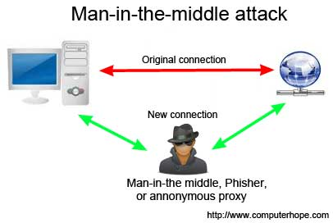

SELESAI dan SELAMAT MENGERJAKAN, SEMOGA NILAI ANDA MEMUASKAN

